**EXCELENTÍSSIMO SENHOR PRESIDENTE DA CÂMARA MUNICIPAL DE SUMARÉ**

* 1. **INDICO**, ao Exmo. Senhor Prefeito Municipal, que determine ao departamento competente providências quanto à poda das árvores do campo de esportes, localizado na Praça do Trabalhador, s/n – Jd Bom Retiro
  2. 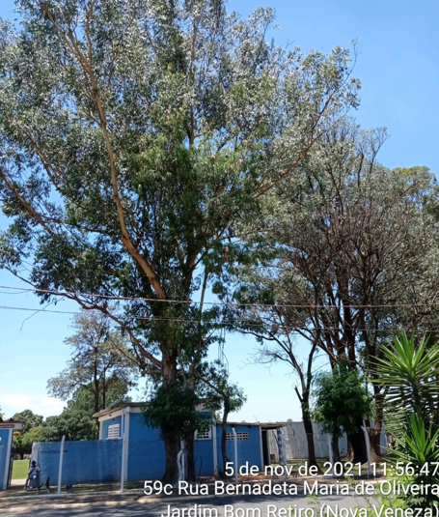 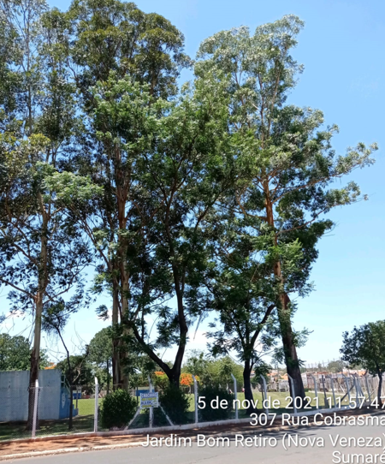 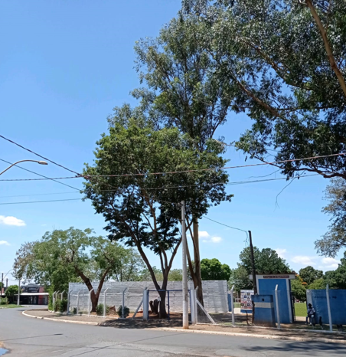

A solicitação se faz necessária, observando-se o crescimento demasiado dessas árvores e, ouvindo os moradores do entorno que, com muito medo de acidentes, relatam o clima de apreensão em dias de vendavais e chuvas; as árvores de grande porte, se tombadas pela força do vento, podem causar vários danos ao redor, inclusive danos fatais.

Sala das sessões, 09 de novembro de 2021.

**DIGÃO**

**VEREADOR**